P O Z V Á N K A



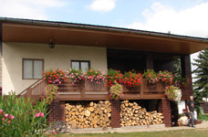
NA JARNÍ VÝCVIKOVÝ A SPOLEČENSKÝ VÍKEND PRO PSY A JEJICH
PÁNÍČKY 2015

TERMÍN: 2.4. – 6. 4. 2015 s nástupem ve středu 1.4. odpoledne nebo večer. Začínáme večeří, končíme obědem. Jídla je nutné objednat na zvláštním formuláři.

MÍSTO KONÁNÍ: Autokemp RELAX -SLUNEČNICE, Střížovice-Vlčice
V krásném přírode jižních Čech u Jindřichova Hradce
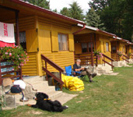
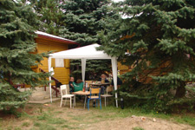
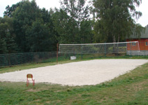

PROGRAM: - ŠKOLKA PRO ŠTĚŇATA OD 3 MĚSÍCŮ VĚKU
- KYNOLOG. VÝCVIK PODLE NZŘ A KJ BRNO
- VÝCVIK A VÝCHOVA FORMOU POZITIVNÍ MOTIVACE
- NÁCVIK V KRUHU (na svody mladých, bonitace, výstavy)
- BESEDY – O VÝCVIKU, VÝSTAVÁCH, PSÍCH TÉMATECH
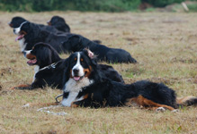
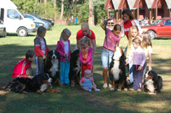

- PLAVÁNÍ – pokud bude hezky, jsme přímo u nádherného rybníka.
- PROBLÉMOVÉ CHOVÁNÍ PSŮ – řešení, pomoc.
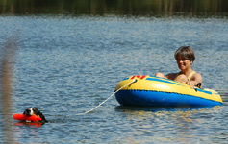
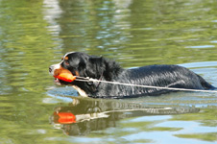

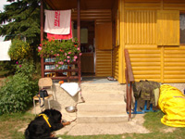
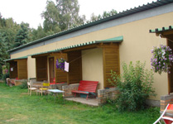
UBYTOVÁNÍ: - ubytování je v prostorných chatkách a bungalovech – min. 4 lůžkových. .

Vše je vybaveno malou kuchyňkou nebo kuch. koutem s ledničkou a vařičem. K dispozici lůžkoviny a veškeré další vybavení. V kuchyňkách je také všechno nádobí. Většina pokojů v řadových budovách je vybavena záchodem a umyvadlem.

STRAVOVÁNÍ: - plná penze 240,- Kč / den / osoba

CENA POBYTU : předběžná cena pobytu je stanovena paušálne, na chatku. Pokud bude naplněna kapacita, je to 3300,- Kč/chatku a pobyt. V ceně není zahrnuto jídlo. Bude se platit na míste, při nástupu. Podmínkou poskytovatele je, že chatka musí být zaplacena celá i při pozdějším nástupu nebo dřívějším odjezdu! Apartmány v zadní chatě – zvláštní cena. U pokojů, vybavených nově WC a umyvadlem 500,- Kč za pobyt navíc.
POŘADATEL A POSKYTOVATEL SLUŽEB SI VYHRAZUJÍ PRÁVO ZMĚNY ! Pořadatel si současně vyhrazuje právo odmítnutí přihlášky bez udání důvodu.


Kursovné vč. poplatku za nájem ploch činí za jednoho psa 1200,- Kč, za dalšího psa se platí 70 %. Za necvičícího psa 300,-Kč (za podmínky, že jeden pes je cvičící).

Zálohu ve výši 800,- Kč /chatku, 100,- Kč/osobu a 300,- Kč/psa - zašlete nejpozději do 30. 3. 2015 na účet č.: 1786875013/0800, jako v.s. uveďte č. vašeho mobilního telefonu, které uvádíte na přihlášce, do zprávy pro příjemce uveďte: Slunečnice 2015 a vaše jméno a přijmení. Prosím, uvádějte jméno toho, kdo je na přihlášce a ne toho, kdo je majitelem účtu – díky moc.

INFORMACE A ZÁVAZNÉ PŘIHLÁŠKY NA ADRESE: Jaromíra Sojková, Žižice 30, 27401 Slaný
T: 312527036, 776768151, Skype: jarka.sojka
e-mail: sojkovy@seznam.cz
Veškeré další podrobnosti a informace z minulých akcí na www.sojkovy-queenelsa.cz/tabor
